## 队列实验报告 高恺元 2018204506 18软工创新

实验内容：实现初始化循环队列及入队、出队，打印队内剩余元素等操作。

源代码：

#include<stdio.h>

#include<stdlib.h>

#define MAXSIZE 6

#define ERROR 0

#define OK 1

typedef struct{

int *data;

int front,end; // 头、尾指针

}Ciu;

int Init(Ciu &Q){//初始化

Q.data=(int *)malloc(MAXSIZE*sizeof(int));

if(!Q.data) return ERROR;

Q.front=Q.end=0;

return OK;

}

void Print(Ciu Q,int Z){ // 打印

int j;

if(Z!=0){

printf("\n队列中剩余元素为：\n [ ");

for(j=0;j<(MAXSIZE+Q.end-Q.front)%MAXSIZE;j++){

printf("%d ",Q.data[(Q.front+j)%MAXSIZE]);

}

printf("]\n");

}

else{

printf("\n[队列已空]//\n");

}

}

int IN(Ciu &Q,int e){ //入队

if((Q.end+1)%MAXSIZE==Q.front) return ERROR;//full

Q.data[Q.end]=e;

Q.end=(Q.end+1)%MAXSIZE;

return OK;

}

int OUT(Ciu &Q){//出队

int e;

if(Q.front==Q.end) return ERROR;

e=Q.data[Q.front];

Q.front=(Q.front+1)%MAXSIZE;

return e;

}

int main(){

int k; int e,x,z=0; char ch; Ciu Q1;

Init( Q1); /* 初始化一个空循环队列*/

while(1){

system("cls");

printf("\n\n1. 数据入队");

printf("\n\n2. 单元素出队");

printf("\n\n3. 退出");

printf("\n-------------------------------");

printf("\n请输入您的选择(1,2,3)：");

scanf("%d",&k);

switch(k){

case 1:

if(5-z != 0){

int l;

printf("请输入入队元素个数\n（队列总元素上限为 5 还可以输入的元素个数：%d ）:",5-z);

scanf("%d",&l);

printf("请依序输入进队元素：");

for(int j=0;j<l;j++){

scanf("%d",&e);

IN(Q1,e);

}

printf("入队成功！");

z=z+l;

system("pause");

}

else{

printf("队列已满，入队失败！\n");

system("pause");

}

break;

case 2:

if(z!=0){

x= OUT(Q1);

printf("\n出队元素: %d", x);

z=z-1;

Print(Q1,z);

system("pause");

}

else{

printf("队列是空的。出队失败！\n");

system("pause");

}

break;

case 3:

printf("结束运行。\n");

exit(0);

system("pause");

default:

printf("非法输入。\n");

system("pause");

break;

}

}

return 0;

}

运行截图：

入队操作：

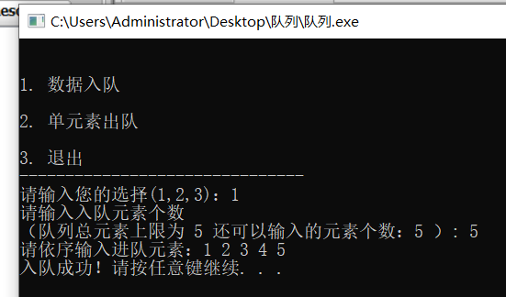

队列已满时入队失败的反馈：

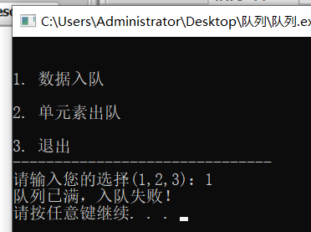

单元素出队：

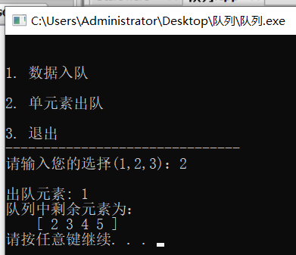

全部队内元素出队后的队列已空反馈：

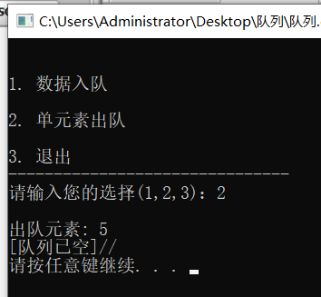

退出程序：

